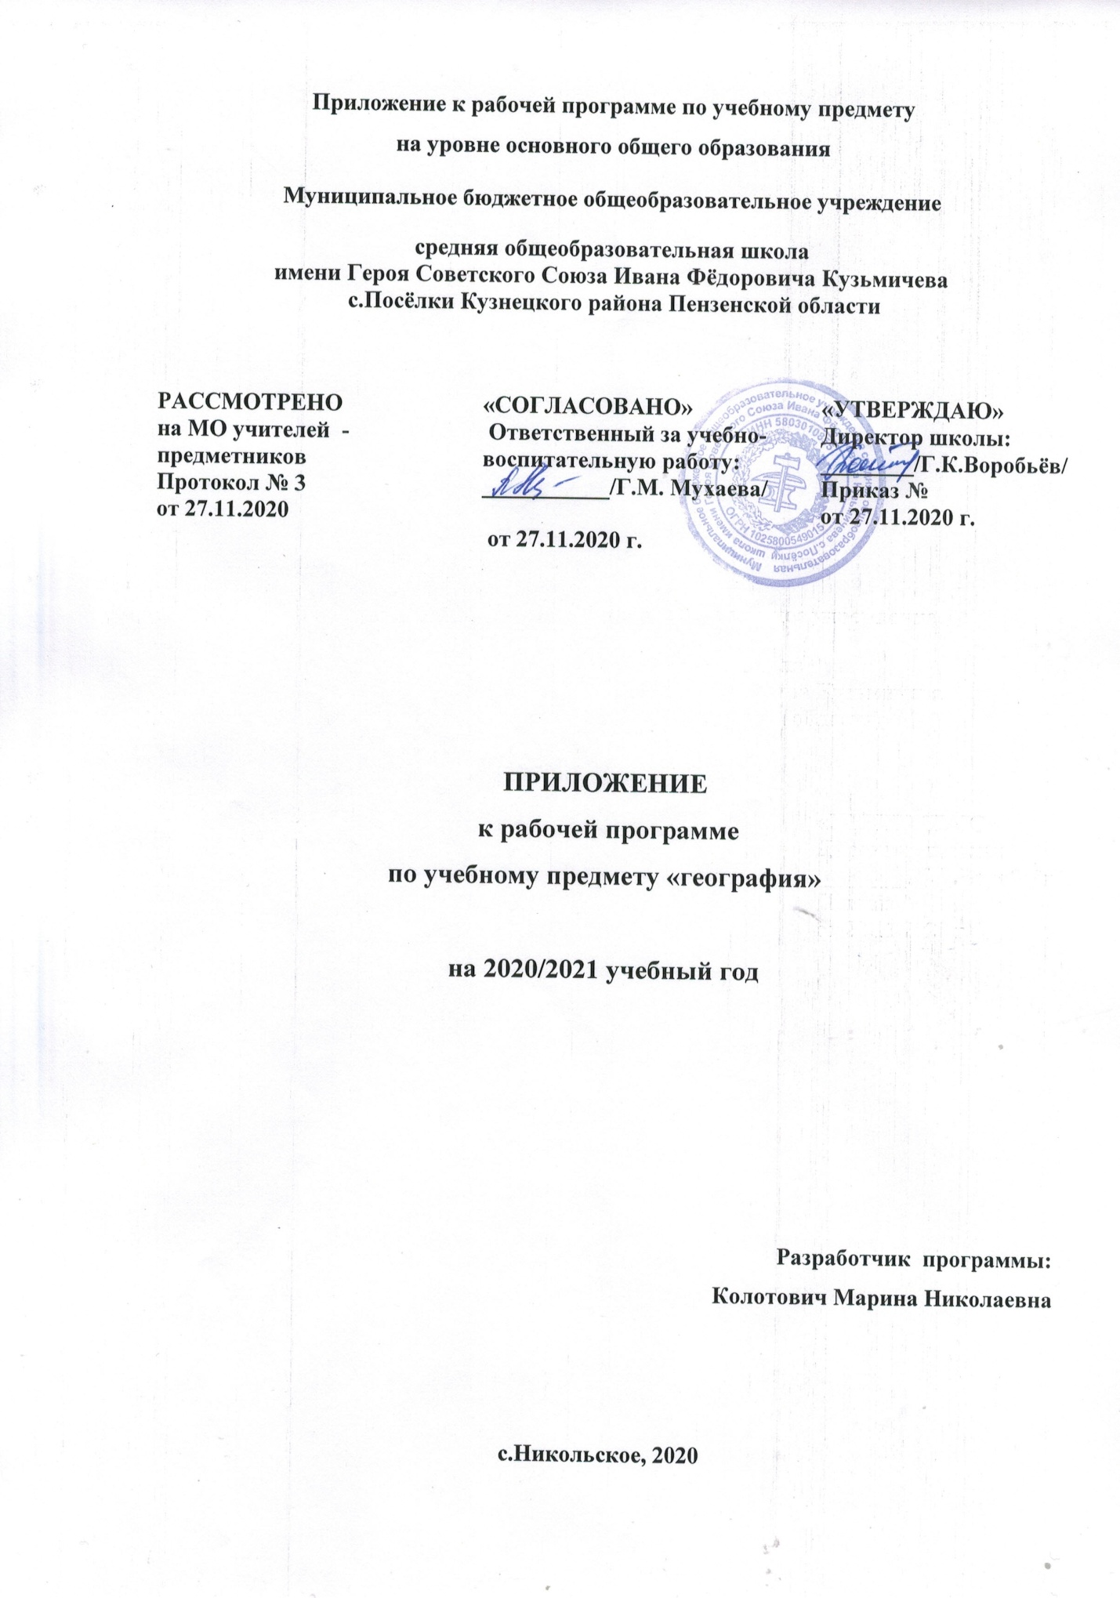

1. ПЛАНИРУЕМЫЕ РЕЗУЛЬТАТЫ ОСВОЕНИЯ УЧЕБНОГО ПРЕДМЕТА

Планируемые результаты освоения учебного курса, предмета | Изменения, внесённые в программу
Личностные | Сформированность познавательных интересов и мотивов, направленных на изучение природы, населения и хозяйства.
Метапредметные | Умение работать с разными источниками географической информации: находить географическую информацию в различных источниках (тексте учебника, научно-популярной литературе, словарях и справочниках), анализировать и оценивать информацию, преобразовывать информацию из одной формы в другую.
Предметные | Определять на карте местоположение географических объектов.  Выделять, описывать и объяснять существенные признаки географических объектов и явлений.  Находить в различных источниках и анализировать географическую информацию.

2. СОДЕРЖАНИЕ УЧЕБНОГО ПРЕДМЕТА
Класс | Раздел | Тема | Изменения
7 | Океаны и материки | Северная, Центральная и Восточная Африка. | Географические координаты столиц государств Северной, Центральной и Восточной Африки.
8 | Природные комплексы России | Природные зоны России. | Протяжённость природных зон России в градусах и километрах.
9 | Хозяйство России | ОПК | Особенности географического положения предприятий ОПК
 | Хозяйство России | Агропромышленный комплекс (АПК) | Влияние внутренних вод на развитие АПК Пензенской области

3. ТЕМАТИЧЕСКОЕ ПЛАНИРОВАНИЕ С УКАЗАНИЕМ КОЛИЧЕСТВА ЧАСОВ, ОТВОДИМЫХ НА ОСВОЕНИЕ КАЖДОЙ ТЕМЫ
Класс | Раздел | Тема урока | Изменения
7 | Океаны и материки | Страны Северной Африки. | Географические координаты столиц государств Северной, Африки.
 | Океаны и материки | Страны Центральной и Восточной Африки. | Географические координаты столиц государств Центральной и Восточной Африки.
8 | Природные комплексы России | Лесные зоны России | Протяжённость лесных зон России в градусах и километрах
9 | Хозяйство России | ОПК | Особенности географического положения предприятий ОПК
 | Хозяйство России | Агропромышленный комплекс (АПК) | Влияние внутренних вод на развитие АПК Пензенской области

